Seznamte se s německy hovořícím výtvarným umělcem ze Slezska Paulem Gebauerem. Narodil se 21. 4. 1988 v Sosnové
a zemřel 18. 9. 1951 v Harburku.
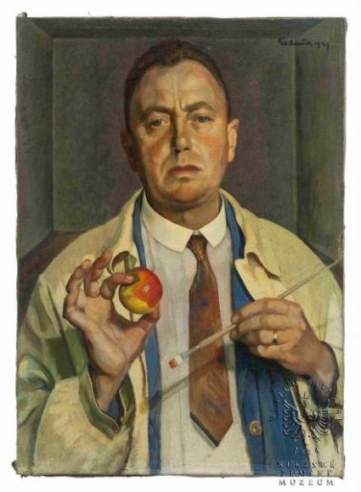
Autoportrét z roku 1929, Olejomalba na plátně, autor Paul Gebauer (1888–1951)
Malbu studoval ve Vídni a v Drážďanech. V Drážďanech byl žákem Gotthardta Kuehla. Po studiích se ujal hospodaření na rodinném statku
v Sosnové. Hlavní část jeho malířského díla vznikla v letech 1928–1937. Tematicky se věnoval třem oblastem: portrétu, žánrovému zobrazení zemědělských prací a figurálním kompozicím. V srpnu 1946 byl umělec
v rámci vysídlení Němců z Československa odsunut do Německa, kde roku 1951 umírá.
Jeho umělecký projev zahrnuje počáteční postimpresionisms, fotorealismy třicátých let i monumentální malbu. Námětem tvorby mu je venkovské prostředí, čímž se řadí mezi představitele tzv. Heimatkunstu ve Slezsku. Svá témata zpracovával modernistickým způsobem. Objevují se u něj i rurální témata a také religiozita, kterou interpretoval v množstvích návrhů a realizací v sakrální tématice, např. pro kostel sv. Hedviky v Opavě
od architekta Leopolda Bauera. Obdržel i oficiální zakázky pro svou tvorbu do veřejných prostor.
- Víte, co znamená výraz Heimatkunst a z jakého jazyka pochází? V doslovném překladu je to „umění domoviny“. Co si pod tím pojmem představíte? ………………………………………………………………………………………………………………………………………………………………………………………………………………………………………………………………………………………………………………………………………………………………………………………………...

Svačina na poli, 1942

Rurální téma v tvorbě Paula Gebauera znamená ve významu slova venkovské téma, je to zastaralý, knižní výraz, jež se používal k označení směru zabývajícího se problémy venkova.
- Dovybarvěte si jeden z jeho obrazů, věnujících se venkovu, s názvem Rozsévač (před r. 1931), jde o olejomalbu na plátně:

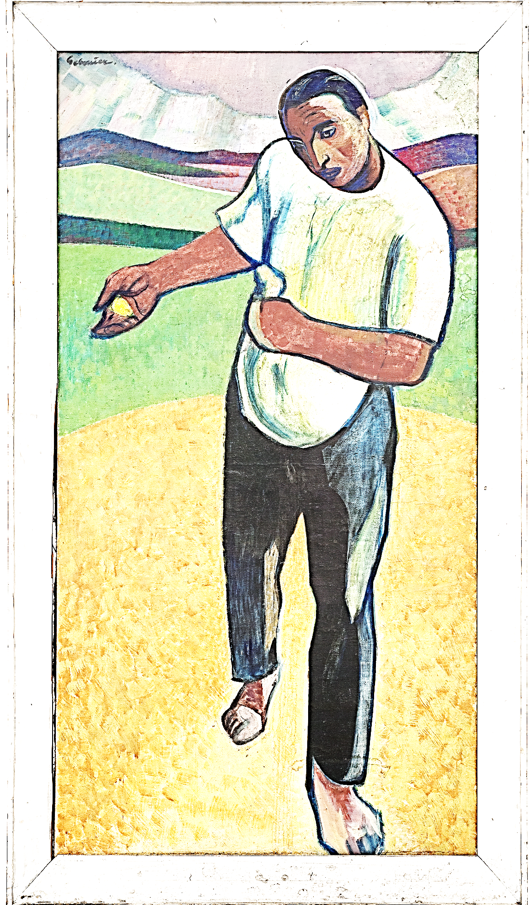
Religiozita v sakrální tématice představuje zbožnost, či nábožnost v chrámovém pojetí. Bohoslužebné náboženské prvky, v tvorbě Pavla Gebauera, jsou prezentovány v církevních chrámech a návrzích pro ně.
Např. návrh detailu fresky Modlící se světice (1936), sv. Hedviky, pro stejnojmenný opavský kostel.

- Nechte se námi a Paulem Gebauerem inspirovat, vezměte tužku, či štětec s barvami, a vytvořte si vlastní umělecké dílo! O výsledek vaší tvořivé činnosti se s námi můžete podělit na emailu: neumanova@szm.cz.

Zdroj: https://cs.wikipedia.org/, www.esbirky.cz, www.szm.cz

